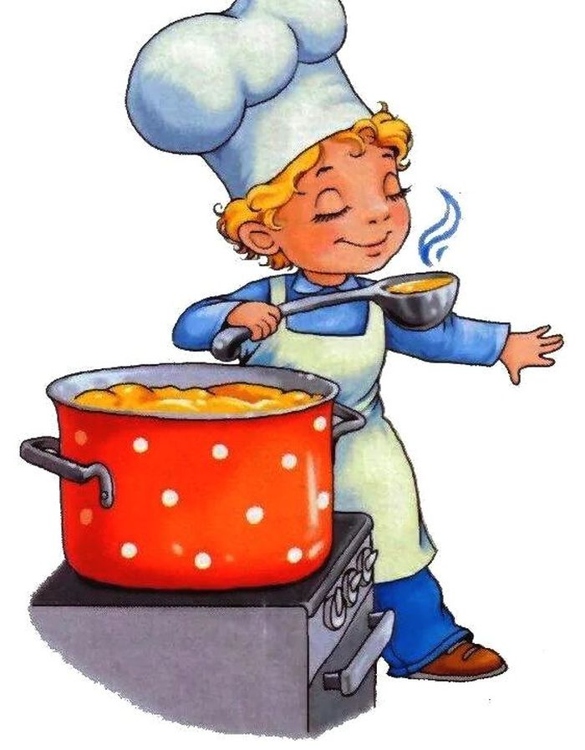

Меню 15 ноября 2022г
 | выход фактический | калорийность | Стоимость блюда
ЗАВТРАК
Каша рисовая молочная с маслом | 205гр | 309 | 18,39
Чай с сахаром | 200гр | 110 | 5,31
Хлеб пшеничный | 40гр | 72 | 1,00
Хлеб ржаной | 40гр | 69 | 1,00
Обед:
Пюре картофельное | 150гр | 205 | 16,53
Голубцы ленивые | 100гр | 125 | 24,99
Хлеб пшеничный | 40 | 72 | 1,00
Хлеб ржаной | 40гр | 69 | 1,00
Компот с сухофруктами | 200гр | 110 | 5,31
 |  | 1141 | 74,53

